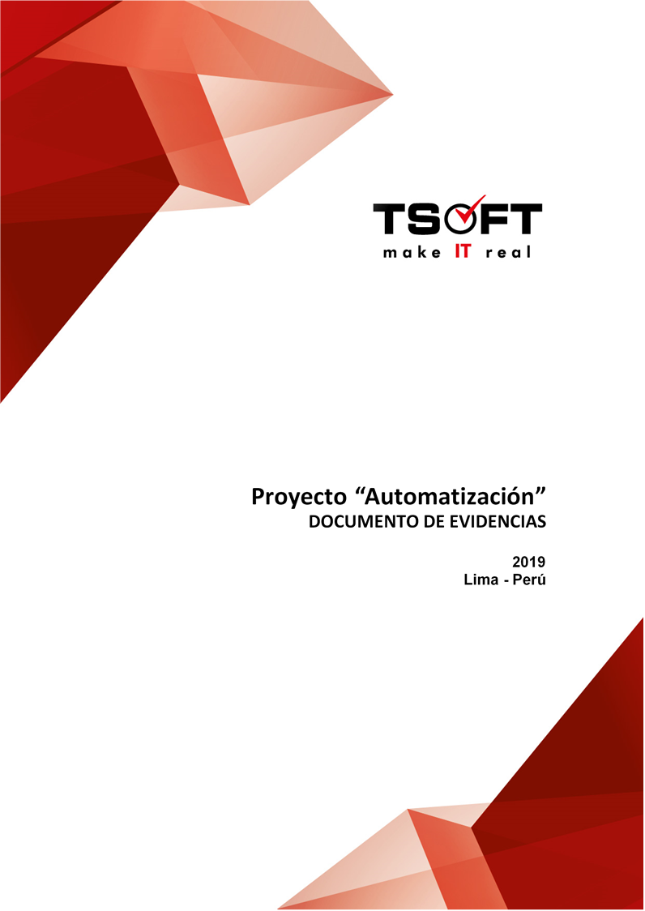  
Fecha : 06/01/2021, Hora : 12:18:03 | Se inició correctamente USSD 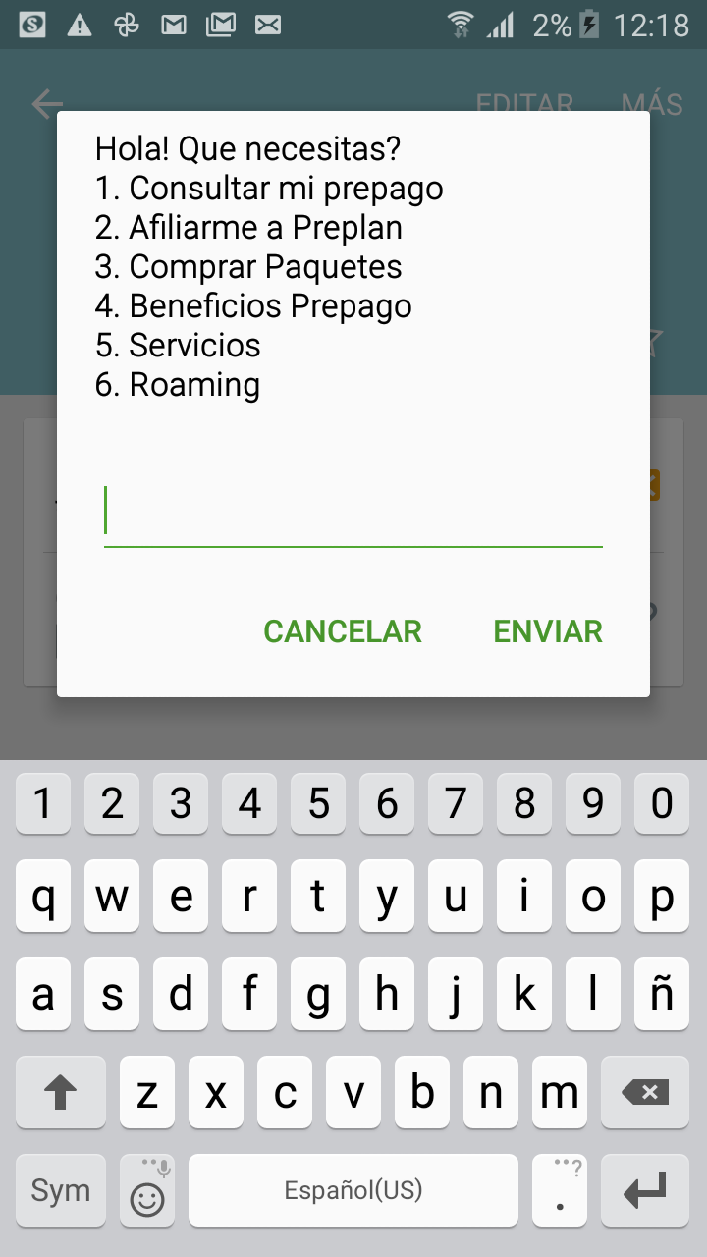  
Fecha : 06/01/2021, Hora : 12:18:07 | Se ingresó correctamente a la opción : Consultar mi prepago 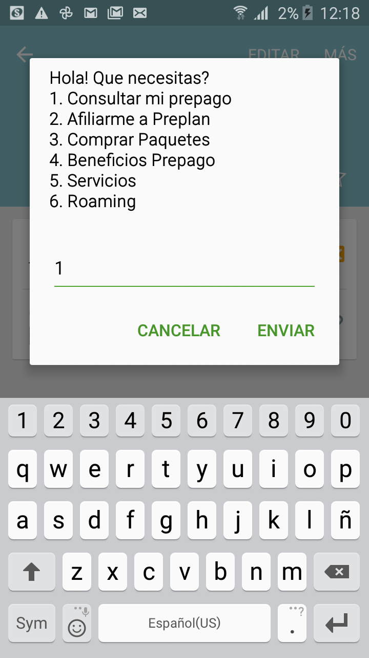  
Fecha : 06/01/2021, Hora : 12:18:14 | Se ingresó correctamente a la opción : Continua aqui 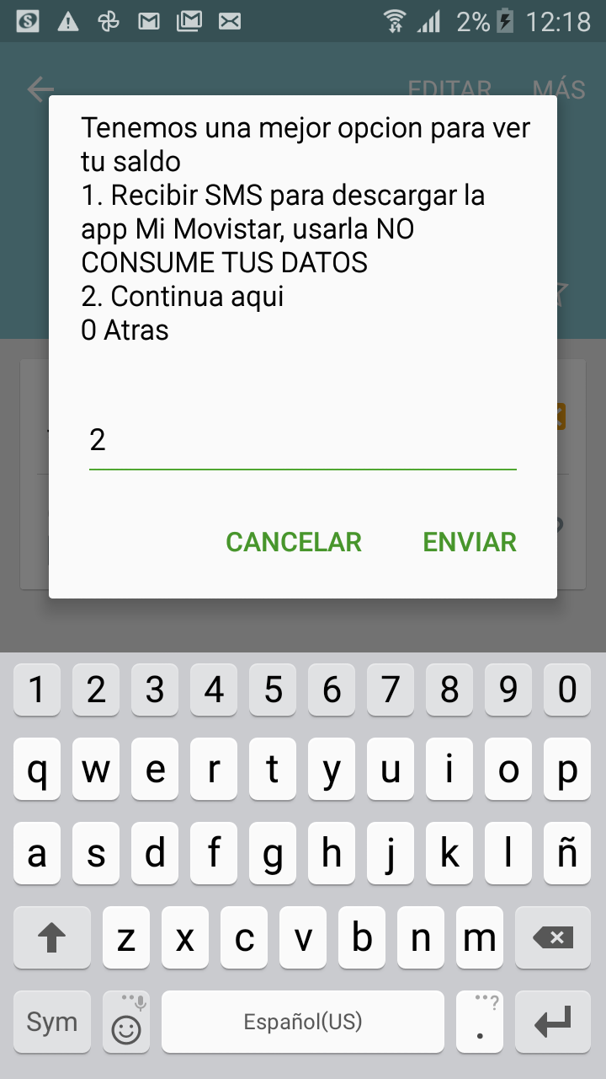  
Fecha : 06/01/2021, Hora : 12:18:21 | Se ingresó correctamente a la opción : Mas sobre mi Prepago 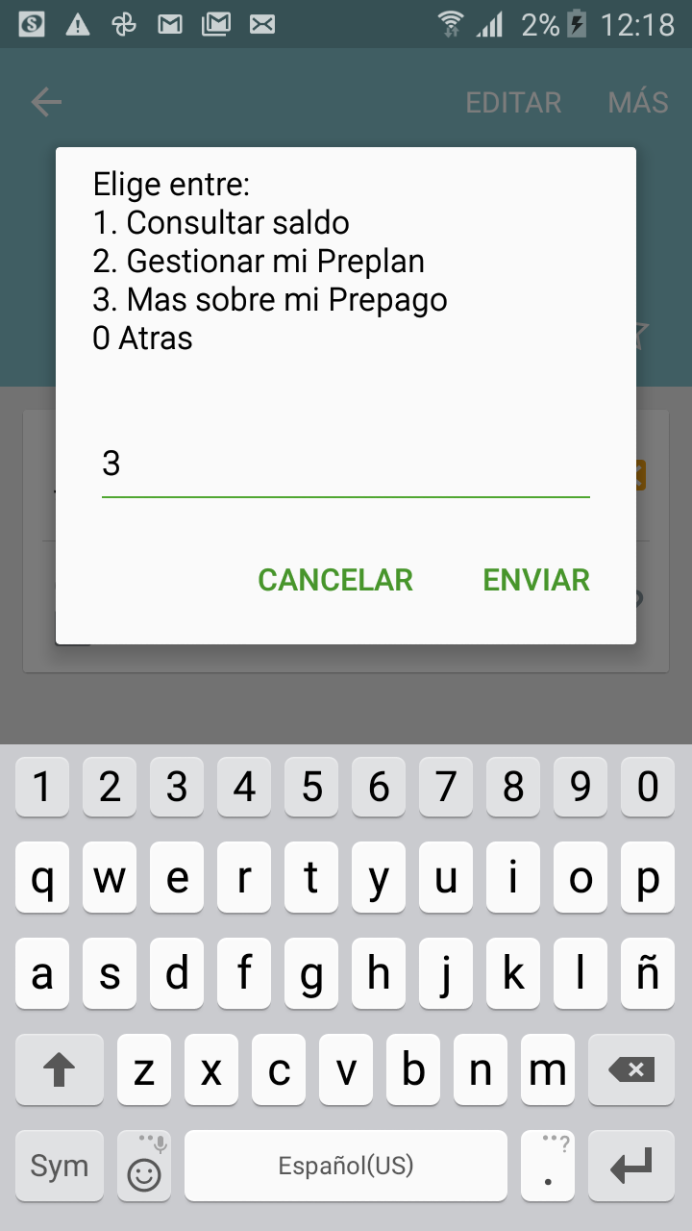  
Fecha : 06/01/2021, Hora : 12:18:28 | Se ingresó correctamente a la opción : Perdida o robo de un equipo 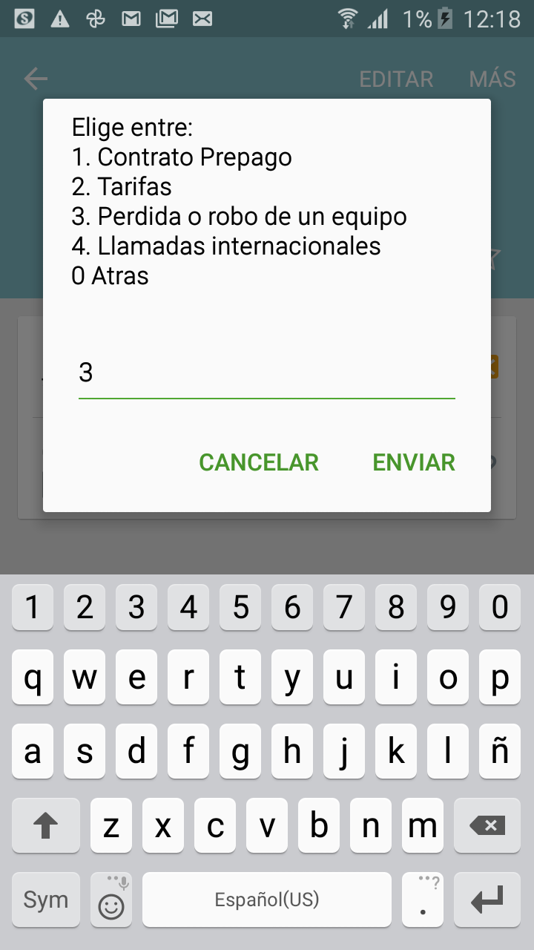  
Fecha : 06/01/2021, Hora : 12:18:35 | Se obtiene la información solicitada En caso de robo o perdida del equipo
y/o chip MOVISTAR, informarlo
inmediatamente al 104 